Осенняя юморина-2014
25 октября в школе прошёл фестиваль юмора и смеха, в котором приняли участие учащиеся
5-7 классов. Участники представили театрализованные музыкальные сказки, проявили находчивость и остроумие. По решению жюри побеждённых не оказалось, ведь главное- открыть и продемонстрировать свои таланты! Все участники фестиваля убедились, что смех-лучшее лекарство от осенней непогоды и хандры!
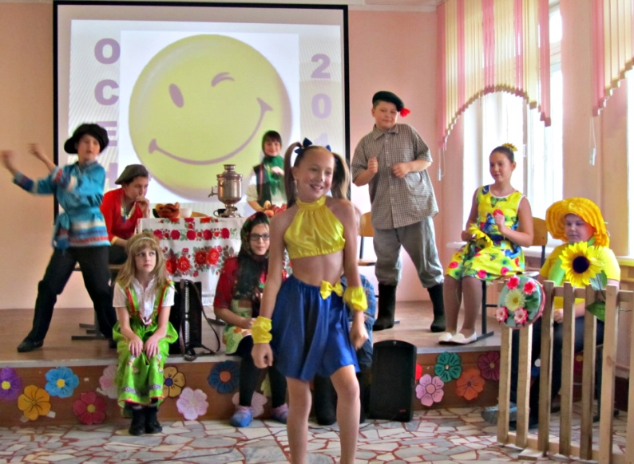
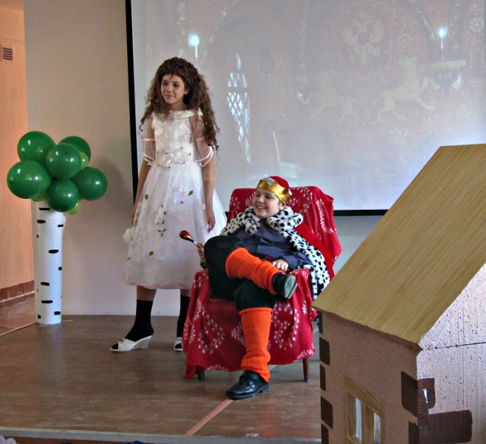
На сцене 5 класс. Музыкальная сказка «Репка» 7 класс в образах. Король и красавица
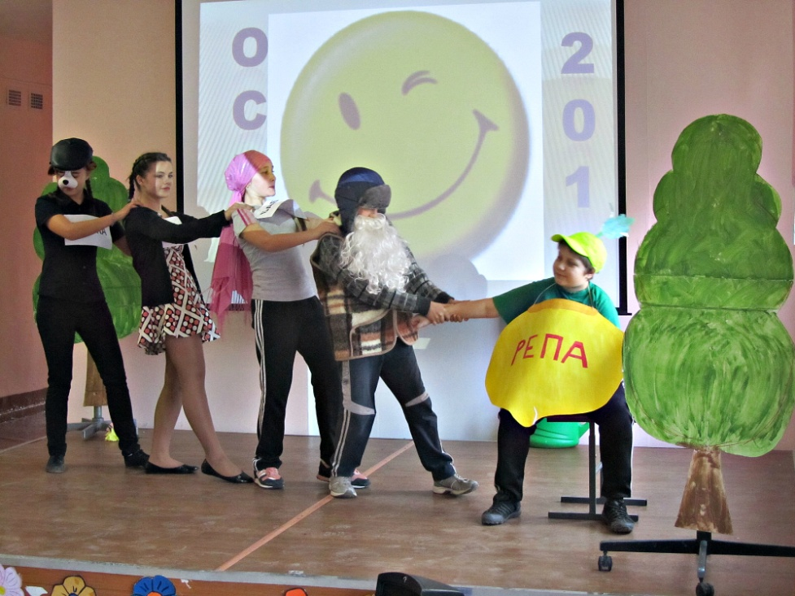
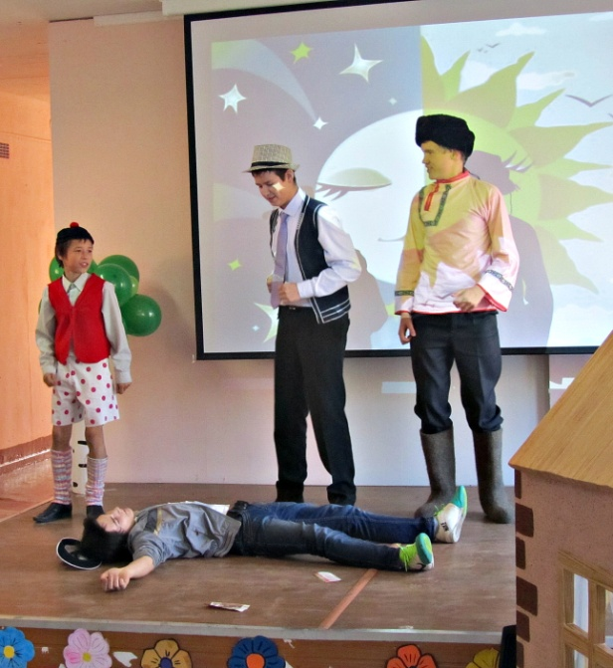

Сказка «Репка» на новый лад.
Свои таланты демонстрирует 6 класс

На сцене 7 класс. Музыкальная сказка «Три поросёнка»

